Звіт депутата Тальнівської районної ради від Радикальної партії Олега Ляшка за 2019 рік
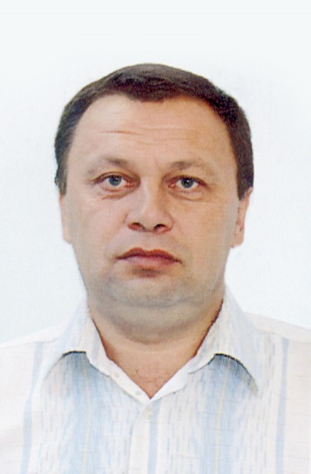
Ткаченко Олександр Володимирович
Приватний підприємець,
Член депутатської фракції Радикальної партії Олега Ляшка у Тальнівській районній раді, член постійної комісії Тальнівської районної ради з питань комунальної власності, промисловості та регуляторної політики

Напрямки діяльності депутата | Характеристика  діяльності
Здійснення прийому громадян | Моя Громадська приймальня депутата районної ради працює за адресою: Тальнівський район, с.Легедзине, приміщення сільської ради. Дні прийому громадян – щовівторка. Години прийому: з 8.00 до 12.00.  До громадської приймальні протягом 2019 р. звернулося понад 80 жителів села Легедзине.  Питання, з якими звертались громадяни, стосувалися наступного: перегляду тарифів на комунальні послуги та природний газ, отримання субсидій, стану доріг та їх очистки, виплати орендної плати за земельні паї та багато інших.
Участь в засіданні сесій районної ради, фракції та постійної комісії (кількість засідань, у яких депутат брав участь) | Протягом 2019 р. взяв участь у роботі 2сесій районної ради, 2 засіданнях постійної комісії районної ради, як депутат районної ради від Радикальної партії Олега Ляшка і член фракції брав участь у 4 її засіданнях, де обговорювались питання подальшої роботи фракції у районній раді та питання, що розглядались на сесіях районної ради.  ПідтримаврішенняТальнівськоїрайонної ради:  - Про виконання Програми соціально - економічного та культурного розвиткуТальнівського району за І півріччя 2019 року;  - Про виконання районного бюджету за І півріччя 2019 року;  - Про програму правової освіти населення Тальнівського району на 2019-2020 роки;  - Про хідвиконанняПрограмипідвищеннярівнябезпекидорожньогоруху на період до 2020 року в Тальнівськомурайоні;  - Про хідвиконанняПрограмиборотьби з амброзієюполинолистою у Тальнівськомурайоні на 2018-2020 роки;  - Про Програмупідтримкидіяльностіаматорськихколективівзакладівкультури та окремихвиконавців у Тальнівськомурайоні на 2019-2024 роки;  - Про внесеннязмін до рішеннярайонної ради від 27.10.2017 №18-3/У11 «Про Програмупідтримкикниговиданнямісцевихавторів та популяризаціїукраїнської книги в Тальнівськомурайоні на 2017-2020 роки»;  - щодо регулювання земельних відносин та інші.
Зустрічі з виборцями, участь в громадських слуханнях (кількість, тематика) | Взяв участь у6сесіяхсільської ради  Брав участь в обговоренні та підтримаврішенняради:  - Про внесеннязмін в рішеннясесіїсільської ради «Про сільський бюджет на 2019рік»;  - Про внесеннязмін в рішеннясесіїсільської ради « Про Програмусоціально-економічного і культурного розвиткусела на 2019рік».  - Про встановлення ставок земельного податку ,пільг з йогосплати та розміруорендної плати на 2020рік  - Про сільський бюджет на 2020рік та інші.
Організація роботи помічників депутата (кількість помічників, участь помічників в депутатській діяльності) | Помічників немаю
Висвітлення депутатської діяльності в ЗМІ, виступи на радіо та телебаченні, публікації в газетах (кількість, тематика, назва ЗМІ)
Залучення коштів з різних фінансових джерел (депутатських коштів, благодійної допомоги, коштів з обласного та місцевих бюджетів, коштів ДФРР) на вирішення проблем громади | Завдяки співпраці з депутатами обласної ради залучено кошти для надання матеріальної допомоги жителям села Легедзине. Проведено роботи з благоустрою села, розчистки доріг в зимовий період.
Участь депутата у різних заходах (свята, круглі столи, семінари, спортивні заходи тощо) | Беру активну участь усіх важливих заходах села, конференціях, сходках.

